宽带广播接收机参数检查手册

请各位用户按照本手册操作，于2014年2月21日前完成参数检查及必要的修改。

- 准备工作
  - 确定宽带广播接收机ip地址
用ipconfig 查看PC机网卡配置，2xx.xxx.xxx.11（或18）为卫星接收网段的ip地址，请用ping 2xx.xxx.xxx.1命令确认PC机与卫星接收机的网络连接正常。
备注：
PC机地址：2xx.xxx.xxx.11（或18）
卫星接收机地址：2xx.xxx.xxx.1

  - 使用IE连接宽带广播接收机
打开IE浏览器，在地址栏内输入卫星接收机地址2xx.xxx.xxx.1，成功登录卫星接收机后，将出现下图所示界面：
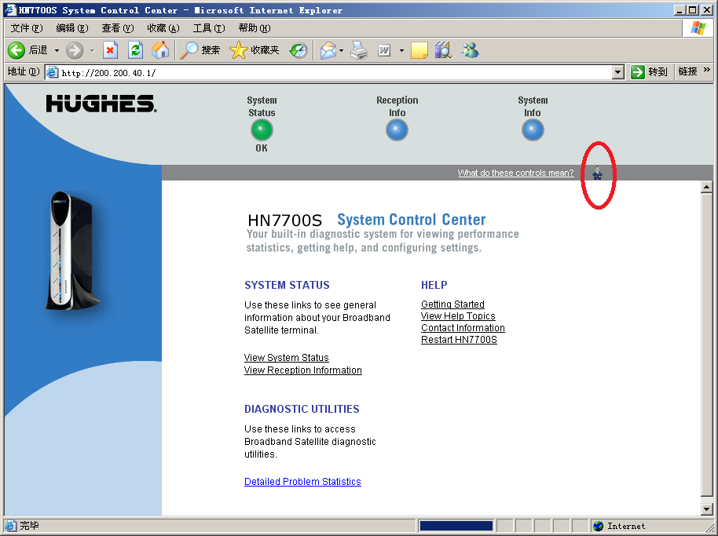

- 检查步骤
  - 进入小站Advanced Menu
在上图所示的界面中，点击右上角的小木偶图标（参见上图红圈位置），进入小站高级设置菜单后，将出现下图所示界面：
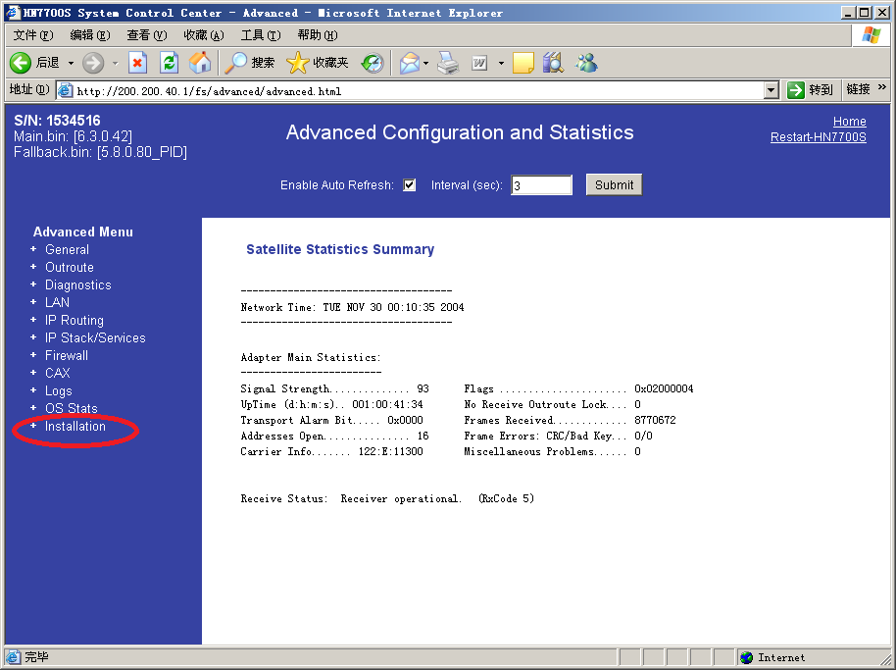

  - 进入小站参数显示界面
点击小站高级设置菜单中的Installation（参见上图红圈位置），然后点击最下一行Config Params，将出现下图所示界面：
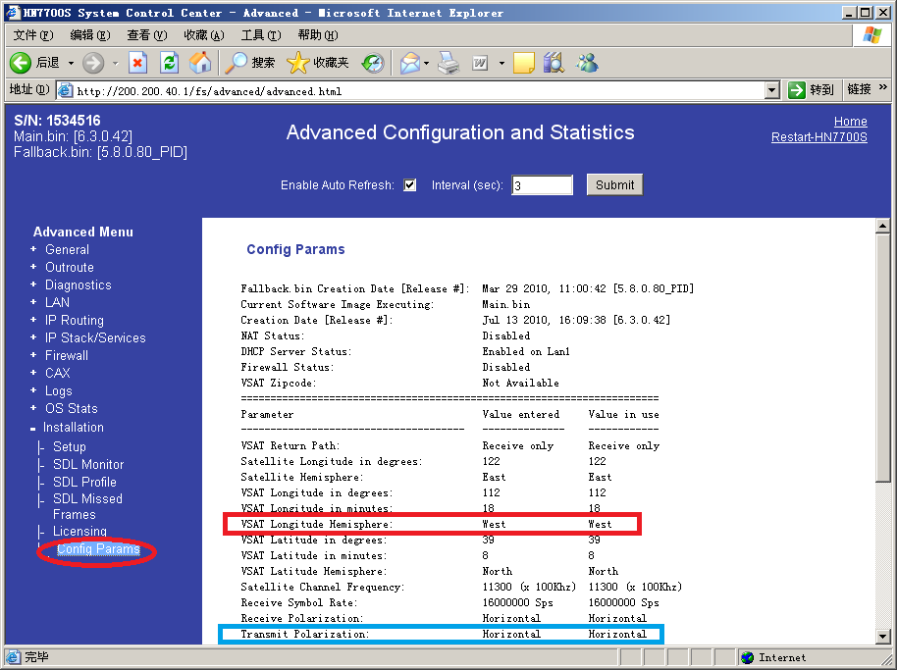

  - 检查参数
请检查以下两项参数：
- VSAT Longitude Hemisphere参数（上图红色方框内参数）：
'Value entered'和'Value in use'应为East
- Transmit Polarization参数（上图蓝色方框内参数）：
'Value entered'和'Value in use'应为Horizontal
若上述两项参数均正确，则可完成参数检查，无需进行后续操作；
若上述两项参数有任何一项不正确，请按照后续步骤进行修改。

- 参数修改
点击左侧菜单栏的Setup（参见下图红圈位置）。
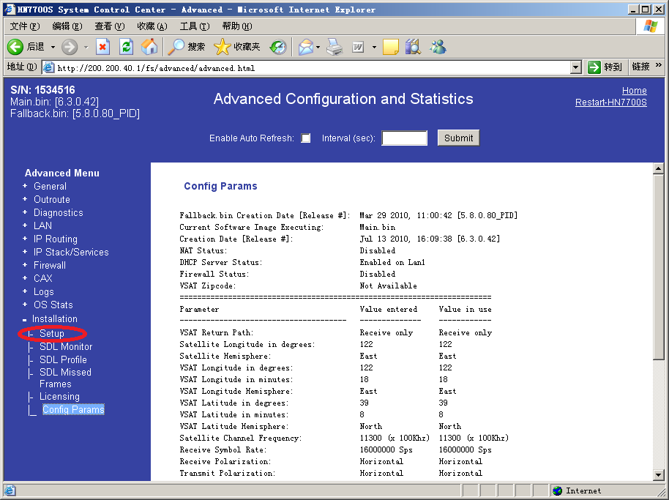

在弹出的配置窗口中，点击'VSAT Manual Commissioning '（参见下图红圈位置）
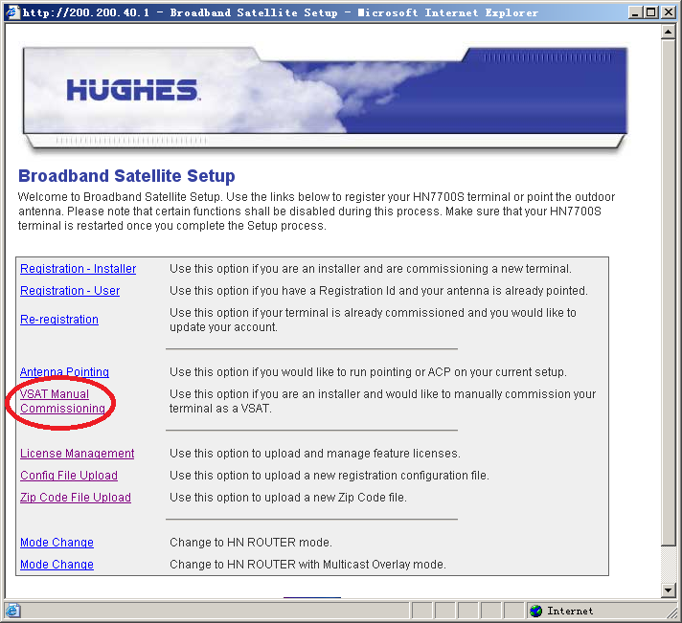

在弹出的参数输入窗口中，修改下列参数（参见下图红框中内容）：
- 将Transmit Polarization参数修改为Horizontal
- 将longitude参数修改为122、18、East
- 将LAN 1 IP Address参数修改为0.0.0.1
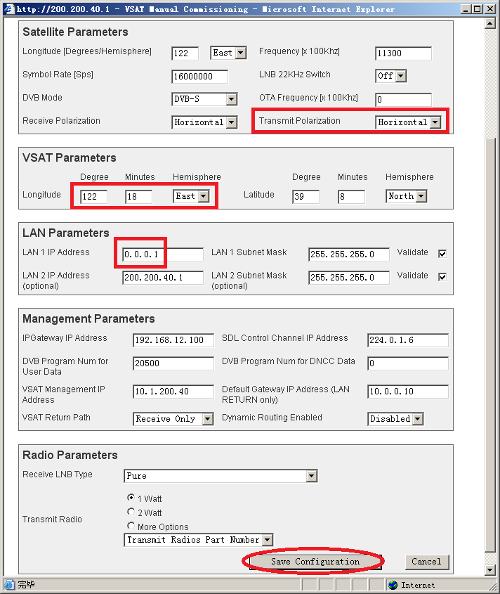

点击Save Configuration保存设置，小站会自动重启，重启完成后，请再次进入小站参数显示界面，检查以下两项参数是否已经正确设置：
- VSAT Longitude Hemisphere参数
'Value entered'和'Value in use'应为East
- Transmit Polarization参数
'Value entered'和'Value in use'应为Horizontal
备注：LAN1地址修改后会自动变回0.0.0.0，此属正常现象，不必再次修改。

